**新 书 推 荐**

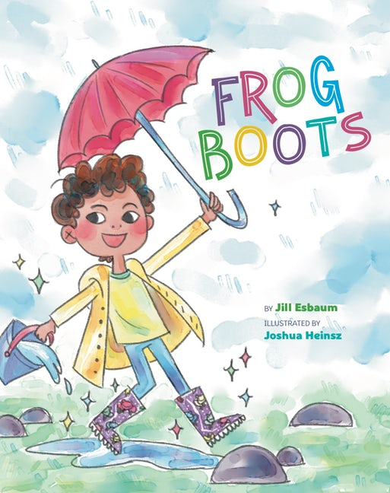

**中文书名：《青蛙雨靴》**

**英文书名：FROG BOOTS**

**作 者：Jill Esbaum and Joshua Heinsz**

**出 版 社：Sterling Publishing**

**代理公司：ANA / Yao Zhang**

**页 数：32页**

**出版时间：2020年5月**

**代理地区：中国大陆、台湾**

**审读资料：电子稿**

**类 型：儿童绘本**

**内容简介：**

迪伦只想要一样东西：青蛙雨靴！但是当这个小男孩发现青蛙雨靴注定是给女孩子设计的，会怎么样呢？

学校的购物日对迪伦来说向来是很无聊的，直到这次，他发现了一双画着箭毒蛙的雨靴，这双靴子实在是太酷了，迪伦甚至穿着它们上床睡觉，紧跟着就发现这双靴子甚至还是荧光的！他迫不及待地想穿着它们去上课。但迪伦还没来得及在休息时间里炫耀，一个孩子就惊呼道：“科里女士，那个男孩穿着女孩子的雨靴。”突然间，当所有人都在嘲笑他时，这双靴子看起来也不再那么漂亮了。迪伦还会再穿上这双靴子吗？一个温馨的故事，关于拥抱你所爱的，保持真实的自己，打破陈规定型。

**作者简介：**

**吉尔·埃斯鲍姆（Jill Esbaum）**为Sterling出版社写过很多很受欢迎的儿童书，包括《弗兰肯兔子》、《小小的蟾蜍》、《埃尔伍德大脚怪》和《如果一只霸王龙毁掉了你的生日派对》。吉尔住在美国伊利诺伊州迪克森。在 jillesbaum.com和picturebookbuilders.com上了解更多

**乔舒亚·海因茨（Joshua Heinsz）**在萨凡纳艺术与设计学院取得了插画学位，马里兰艺术学院插画硕士学位。他住在芝加哥。

**内文插画：**

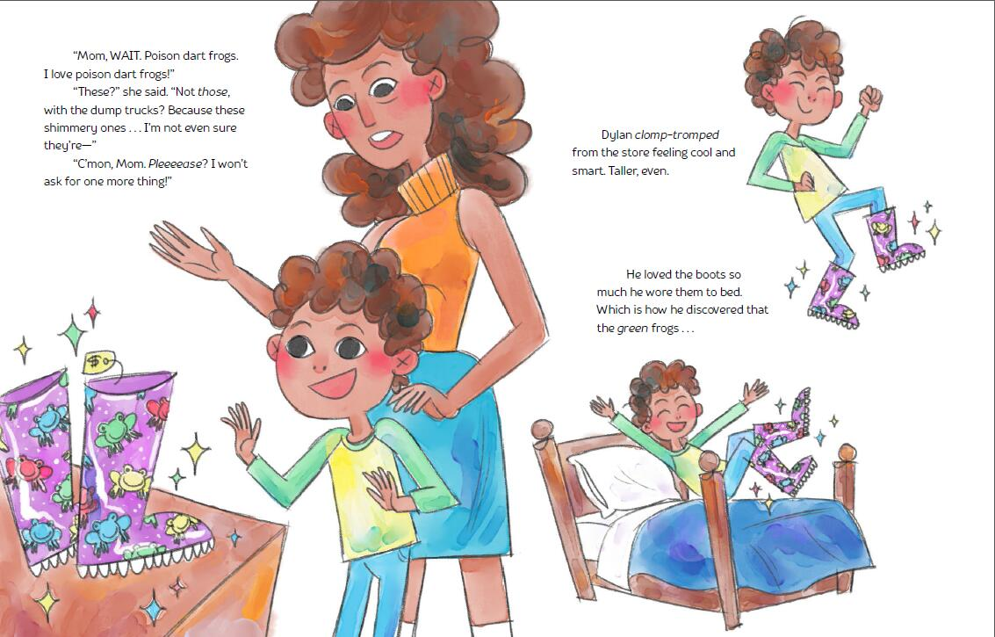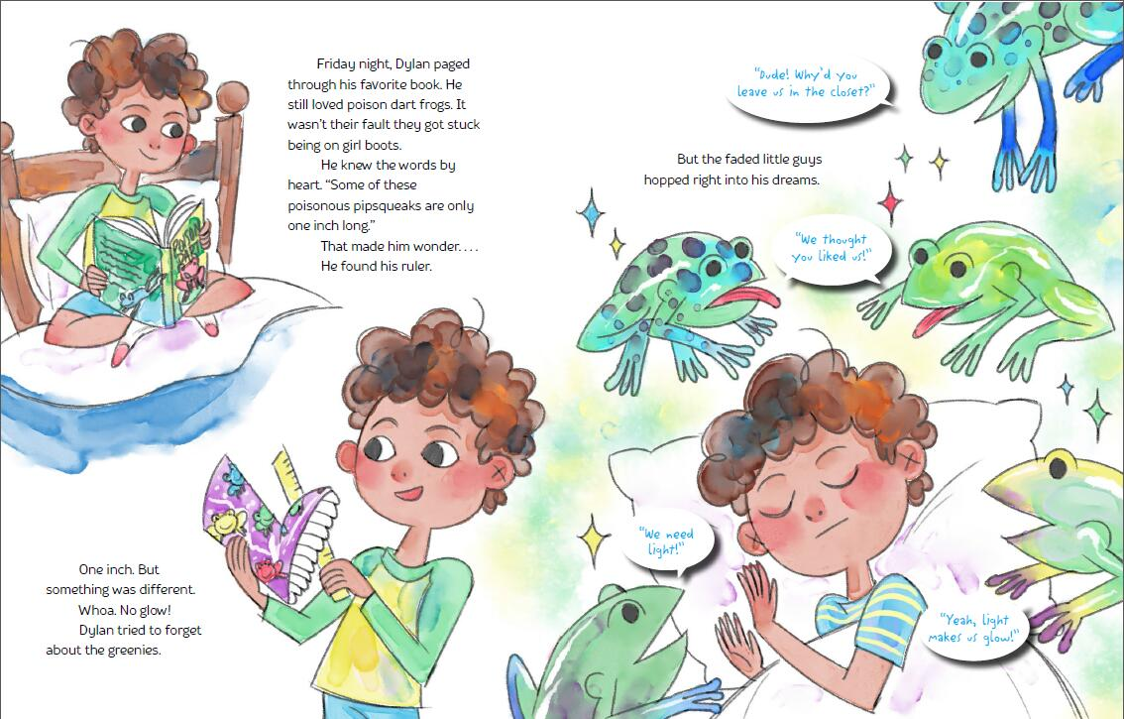

**谢谢您的阅读！**

**请将回馈信息发至：张瑶（Yao Zhang）**

安德鲁﹒纳伯格联合国际有限公司北京代表处

北京市海淀区中关村大街甲59号中国人民大学文化大厦1705室, 邮编：100872

电话：010-82449325

传真：010-82504200

Email: Yao@nurnberg.com.cn

网址：www.nurnberg.com.cn

微博：<http://weibo.com/nurnberg>

豆瓣小站：<http://site.douban.com/110577/>

微信订阅号：ANABJ2002